Proyecto de investigación de emprendedores nacionales

Yo quiero hablar de un emprendedor guatemalteco se trata de Luis von Han creador y fundador de Duolingo

Duolingo es. una aplicación que comenzó con una propuesta simple. A diferencia. de Rossetta Stone y otros programas famosos, [Luis Von Ahn](https://aprende.guatemala.com/historia/personajes/biografia-luis-von-ahn/) ofreció una plataforma para aprender idiomas de manera gratuita. A ello se le añadió que personas nativas del idioma pudieran dar su retroalimentación.

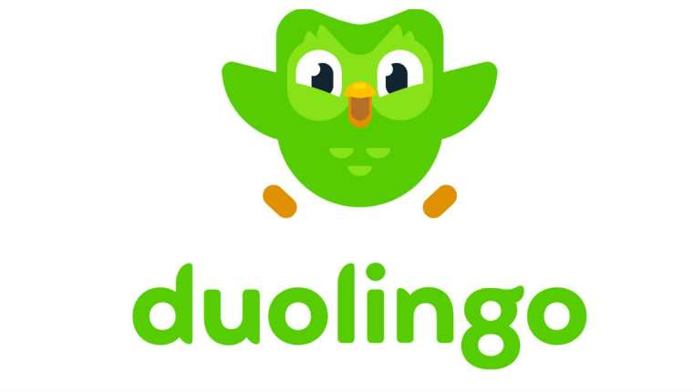

Cuando. era niño, constantemente se le dijo que tener un segundo idioma le abriría las puertas a propuestas de estudio o de trabajo no solo en Guatemala, sino también alrededor del mundo. Al crecer. comprendió que esta no era la realidad para muchas personas.

Luego. de haber estudiado Ciencias de la Computación en la Universidad de Carnegie Mellon. en Pittsburg, se convirtió en profesor. De hecho, se especializó en «computación basada en humanos». Con esta habilidad comenzó a desarrollar un proyecto sinigual.

La creación de Duolingo

En. 2006, la Beca MacArthur cubrió los gastos del proyecto. De esa manera, a partir de 2009 se desarrolló. la aplicación. Así,. en 2012 Duolingo fue lanzado al mercado y a las tiendas virtuales de dispositivos móviles, computadoras y más.

atos curiosos

Uno de sus. inversionistas es el actor estadunidense Ashton Kutcher.

En muchas universidades de habla inglesa aceptan el examen de inglés de Duolingo como prueba de conocimiento del idioma.

La aplicación. ofrece más de 100 cursos en 28 idiomas diferentes.

El español. es el segundo idioma más estudiado dentro de Duolingo.

La plataforma ofrece. al menos 10 cursos para aprender otros idiomas a partir del español: inglés, francés, alemán, italiano, ruso, portugués, sueco, catalán entre otros.

El búho. que aparece en su logo se llama Dúo.

Smale. W. Duolingo: Luis von Ahn, el latinoamericano que le enseña un nuevo idioma a 300 millones de personas. Consultado el 6 de julio de 2021,

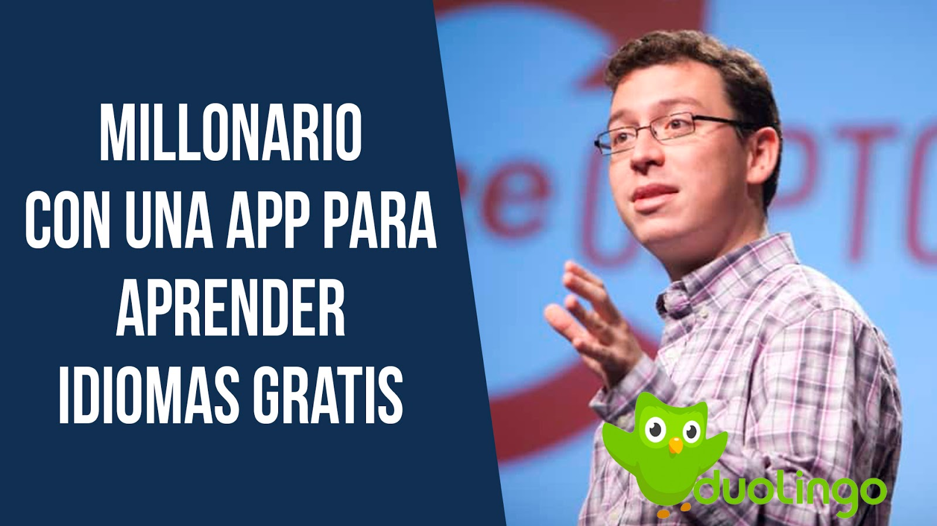

Profesora Fernanda celada

Fecha: miercoles 26

Nombre: Pablo ottoniel suy tun

Materia emprendimiento